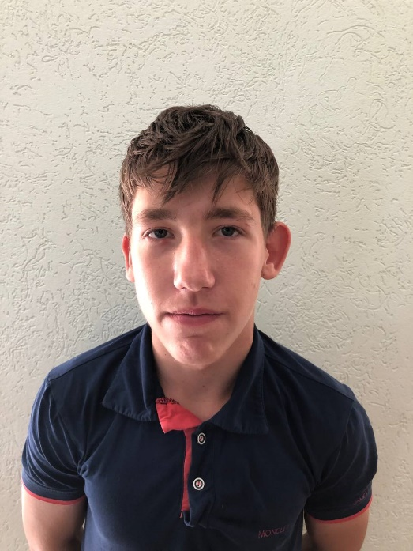

#ПРОВОЖУЛЕТОСПОЛЬЗОЙ

**Немного о себе**

|  |  |
| --- | --- |
|  | Грудинов Максим, 16 лет |

|  |  |
| --- | --- |
|  | УО «Могилёвский государственный колледж строительства имени А.П. Старовойтова», 1 курс |

|  |  |
| --- | --- |
|  | Взбираться на вершину, С холма нестись в долину, Чтоб ветер дул мне в спину, Чтоб ощутить полет! Мой двухколесный велик Мне не заменят телик, Ни поезд, ни автобус, Ни даже самолет!**Изображение выглядит как комната, еда, рисунок, граффити  Автоматически созданное описание** |

**Я буду получать навык…**

|  |  |
| --- | --- |
|  | Летом я планирую работать в студенческом отряде  на базе ОАО «Могилёвский домостроительный комбинат» |